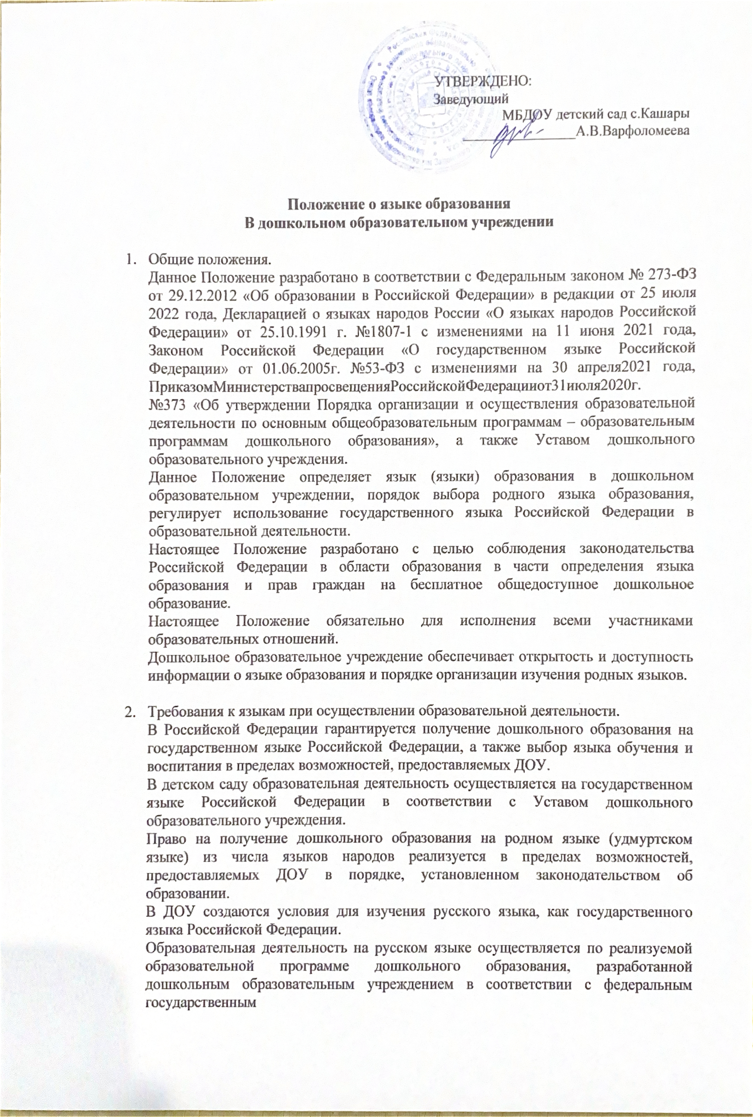 УТВЕРЖДЕНО:
Заведующий
МБДОУ детский сад с.Кашары
________________А.В.Варфоломеева

Положение о языке образования
В дошкольном образовательном учреждении
- Общие положения.
Данное Положение разработано в соответствии с Федеральным законом № 273-ФЗ от 29.12.2012 «Об образовании в Российской Федерации» в редакции от 25 июля 2022 года, Декларацией о языках народов России «О языках народов Российской Федерации» от 25.10.1991 г. №1807-1 с изменениями на 11 июня 2021 года, Законом Российской Федерации «О государственном языке Российской Федерации» от 01.06.2005г. №53-ФЗ с изменениями на 30 апреля2021 года, ПриказомМинистерствапросвещенияРоссийскойФедерацииот31июля2020г.
№373 «Об утверждении Порядка организации и осуществления образовательной деятельности по основным общеобразовательным программам – образовательным программам дошкольного образования», а также Уставом дошкольного образовательного учреждения.
Данное Положение определяет язык (языки) образования в дошкольном образовательном учреждении, порядок выбора родного языка образования, регулирует использование государственного языка Российской Федерации в образовательной деятельности.
Настоящее Положение разработано с целью соблюдения законодательства Российской Федерации в области образования в части определения языка образования и прав граждан на бесплатное общедоступное дошкольное образование.
Настоящее Положение обязательно для исполнения всеми участниками образовательных отношений.
Дошкольное образовательное учреждение обеспечивает открытость и доступность информации о языке образования и порядке организации изучения родных языков.

- Требования к языкам при осуществлении образовательной деятельности.
В Российской Федерации гарантируется получение дошкольного образования на государственном языке Российской Федерации, а также выбор языка обучения и воспитания в пределах возможностей, предоставляемых ДОУ.
В детском саду образовательная деятельность осуществляется на государственном языке Российской Федерации в соответствии с Уставом дошкольного образовательного учреждения.
Право на получение дошкольного образования на родном языке (удмуртском языке) из числа языков народов реализуется в пределах возможностей, предоставляемых ДОУ в порядке, установленном законодательством об образовании.
В ДОУ создаются условия для изучения русского языка, как государственного языка Российской Федерации.
Образовательная деятельность на русском языке осуществляется по реализуемой образовательной программе дошкольного образования, разработанной дошкольным образовательным учреждением в соответствии с федеральным государственным

образовательным стандартом дошкольного образования и с учетом примерной основной образовательной программой дошкольного образования.
В дошкольном образовательном учреждении в рамках предоставления дополнительных образовательных услуг может быть организована образовательная деятельность поизучению удмуртского языка и иностранных языков в соответствии с образовательной программой и в порядке, установленном законодательством об образовании и локальными нормативными актами детского сада.

Ведение образовательной деятельности
В ДОУ образовательная деятельность осуществляется на государственном русском языке.
Преподавание и изучение русского языка осуществляется в соответствии с ФГОС дошкольного образования.
Реализация указанных прав обеспечивается созданием необходимого числа соответствующих образовательных групп, а также условий для их функционирования.
Выбор языка образования, изучаемых родного языка (удмуртского языка) из числа языков народов Российской Федерации, в том числе русского языка как родного языка, осуществляется по заявлениям родителей (законных представителей) воспитанников при приеме (переводе) на обучение по образовательным программам дошкольного образования.
В целях недопущения нарушений права граждан в части определения языка образования и языка изучения образовательная организация обеспечивает своевременное информирование родителей (законных представителей) обучающихся с целью свободного, добровольного выбора ими изучения родного языка (удмуртского языка) из числа языков народов Российской Федерации.
Документооборот в образовательной организации осуществляется на русском языке — государственном языке Российской Федерации. Документы об образовании оформляютсяна государственном языке Российской Федерации — русском языке.
Иностранные граждане и лица без гражданства все документы представляют в дошкольное образовательное учреждение на русском языке или вместе с заверенным в установленном порядке переводом на русский язык.

